Phần 2:

Docker Compose file

Bài 1: Chạy một container đơn giản với Docker Compose

Yêu cầu:

Tạo một container chạy Nginx bằng Docker Compose.

Map cổng 8080 của máy host với công 80 của container.

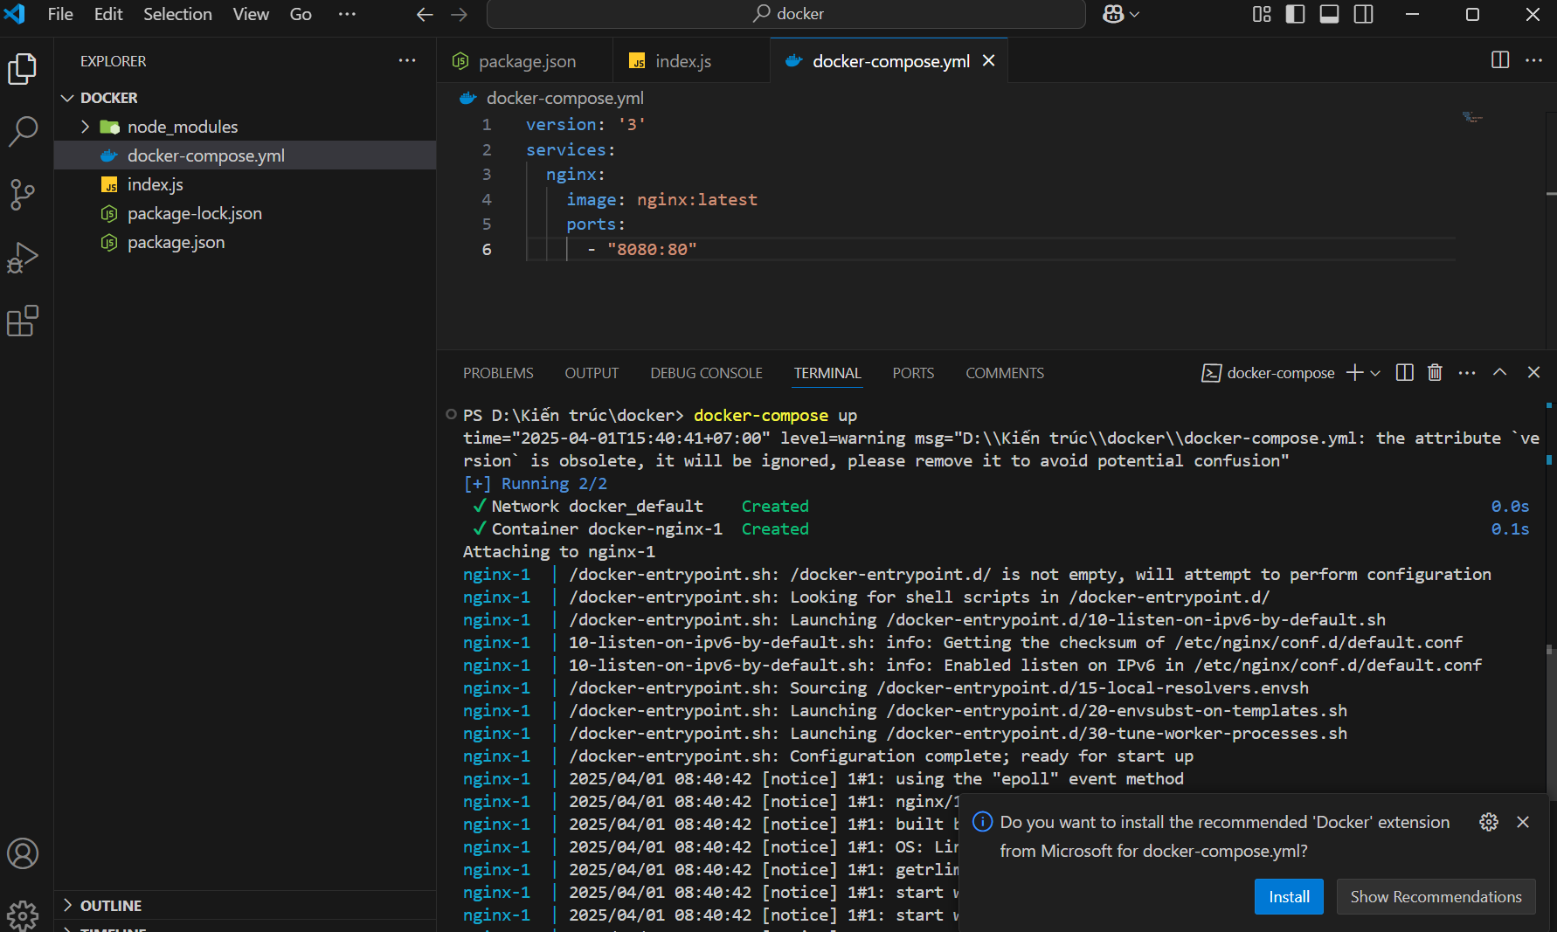

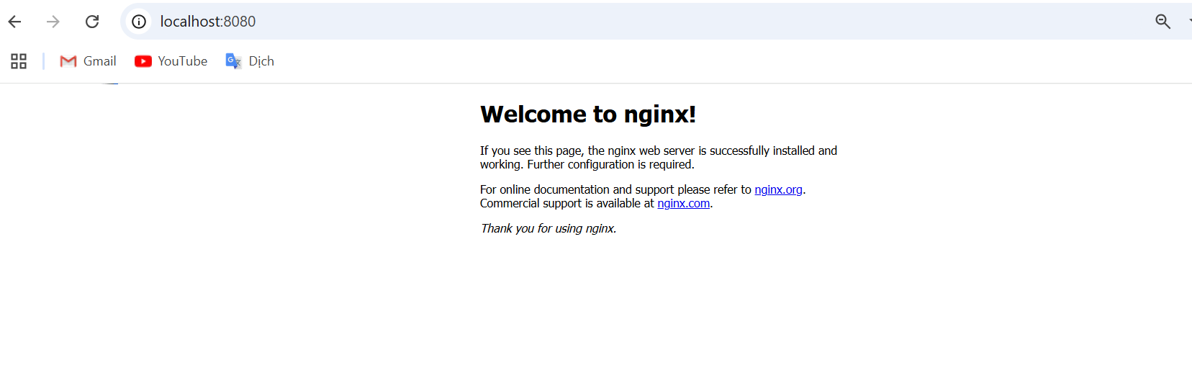

Bài 2: Chạy MySQL với Docker Compose

Yêu cầu:

Tạo một container chạy MySQL phiên bản 8.0.

Đặt username là user, password là password và database là mydb

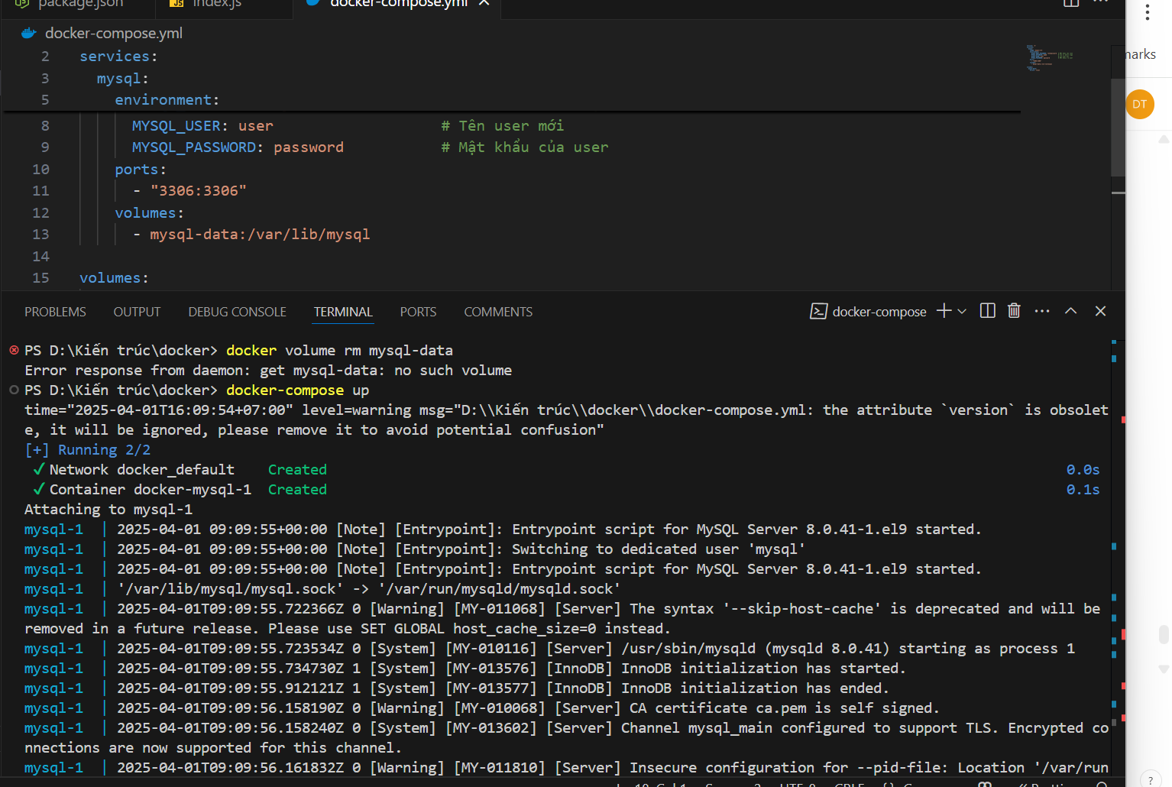

Bài 3: Kết nối MySQL với PHPMyAdmin

Yêu cầu:

Chạy MySQL và PHPMyAdmin với Docker Compose.

PHPMyAdmin chạy trên cổng 8081.

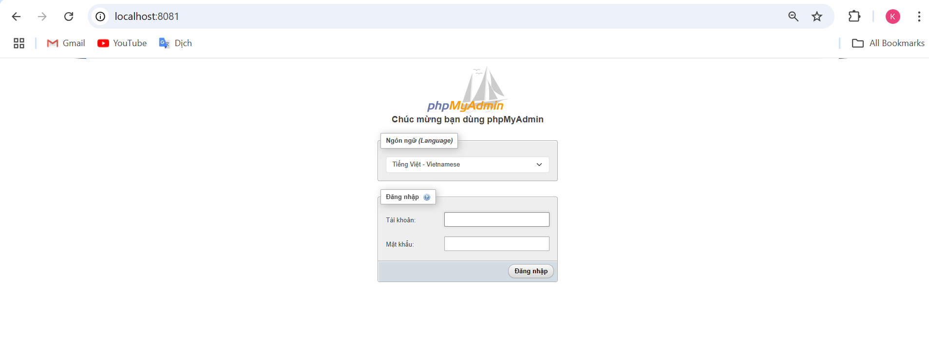

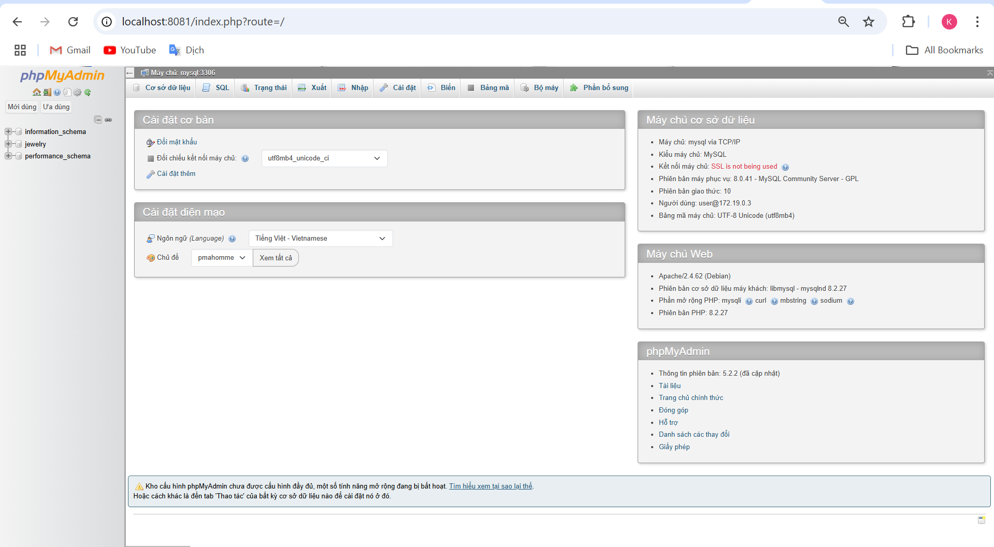

Bài 4: Chạy ứng dụng Node.js với Docker Compose

Yêu cầu:

Chạy một ứng dụng Node.js đơn giản với Express.

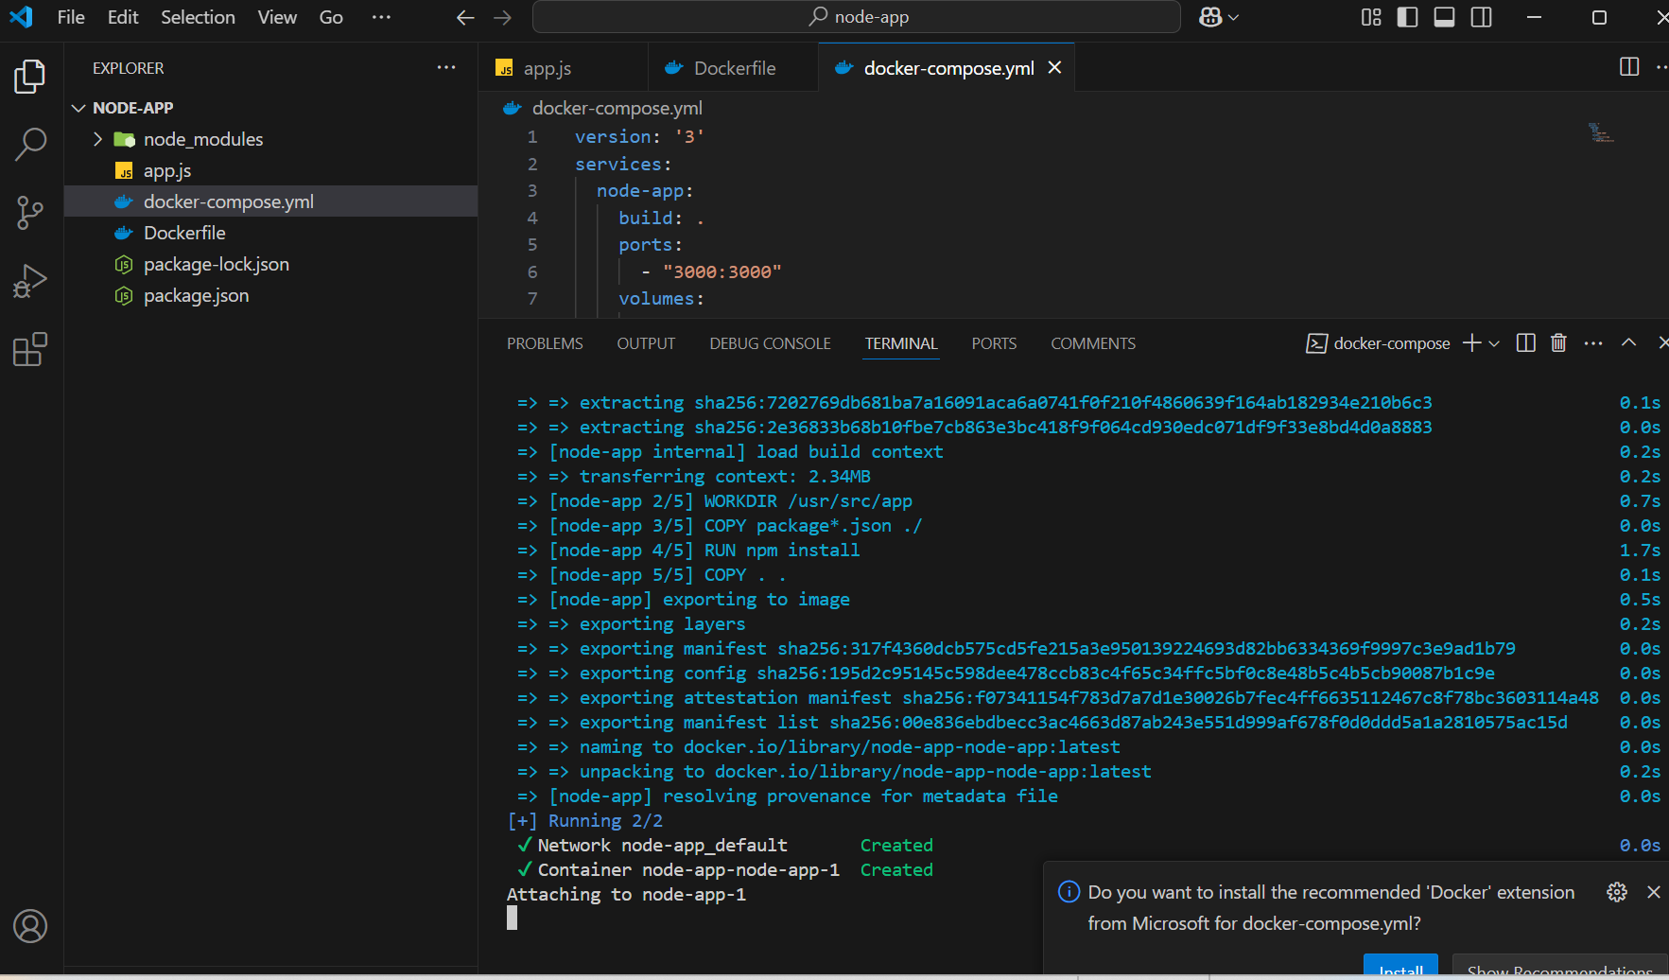

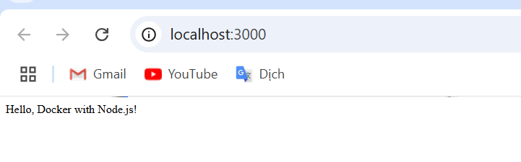

Bài 5: Chạy Redis với Docker Compose

Yêu cầu:

Chạy một container Redis trên cổng 6379.

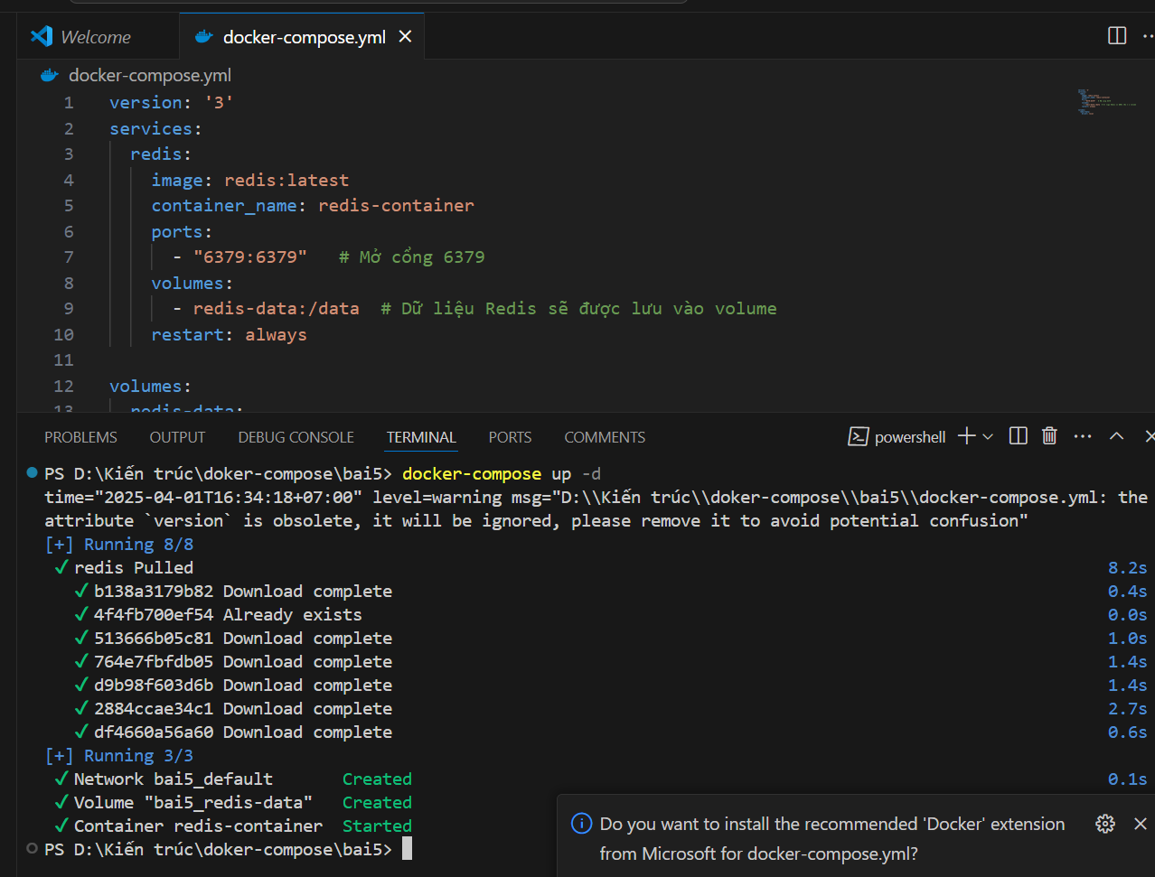

Bài 6: Chạy WordPress với MySQL

Yêu cầu:

Chay WordPress với MySQL bằng Docker Compose.

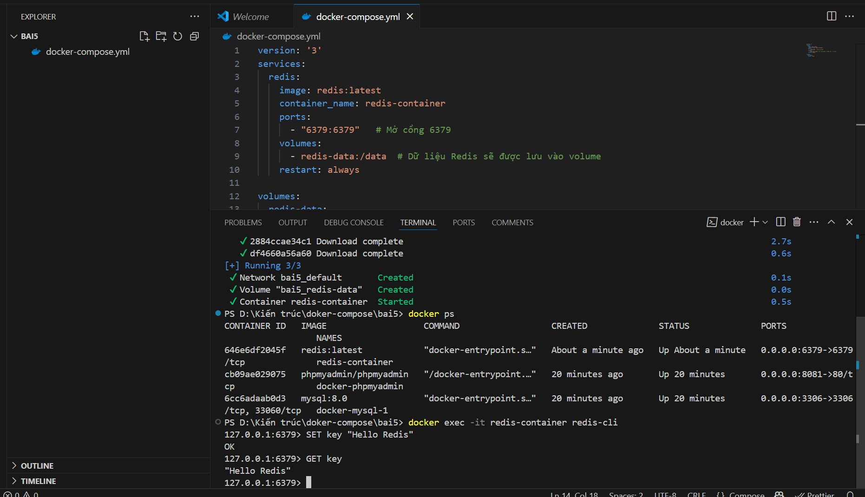

Bài 7: Chạy MongoDB với Docker Compose

Yêu cầu:

Chạy MongoDB và Mongo Express để quản lý.

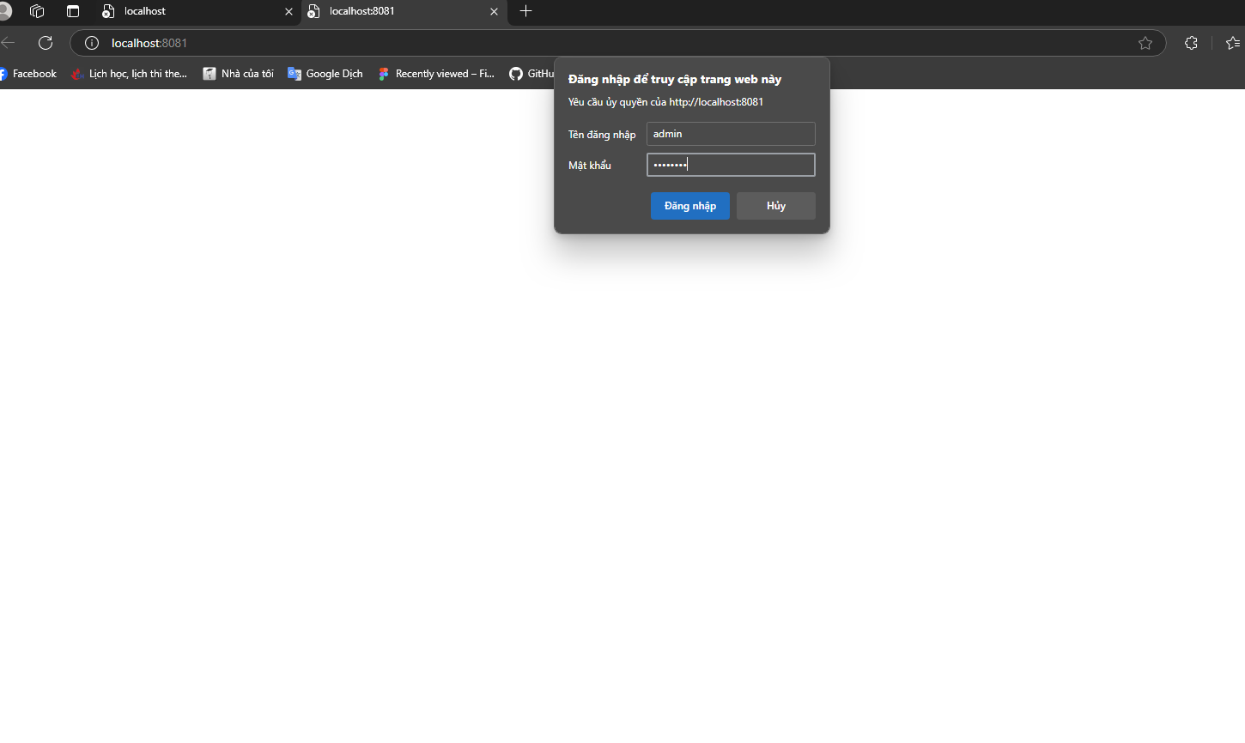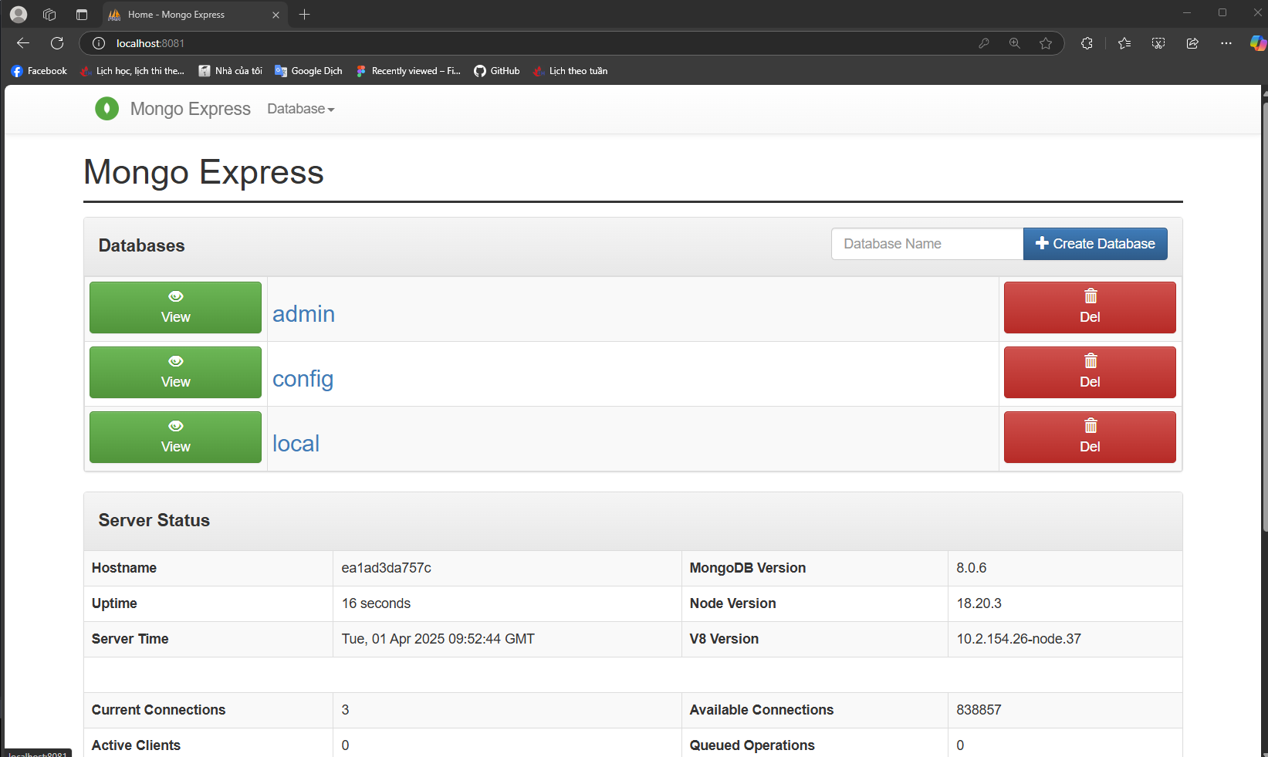

Bài 8: Kết nối nhiều dịch vụ với Docker Compose

Yêu câu:

Chạy Node.js kết nối với MySQL

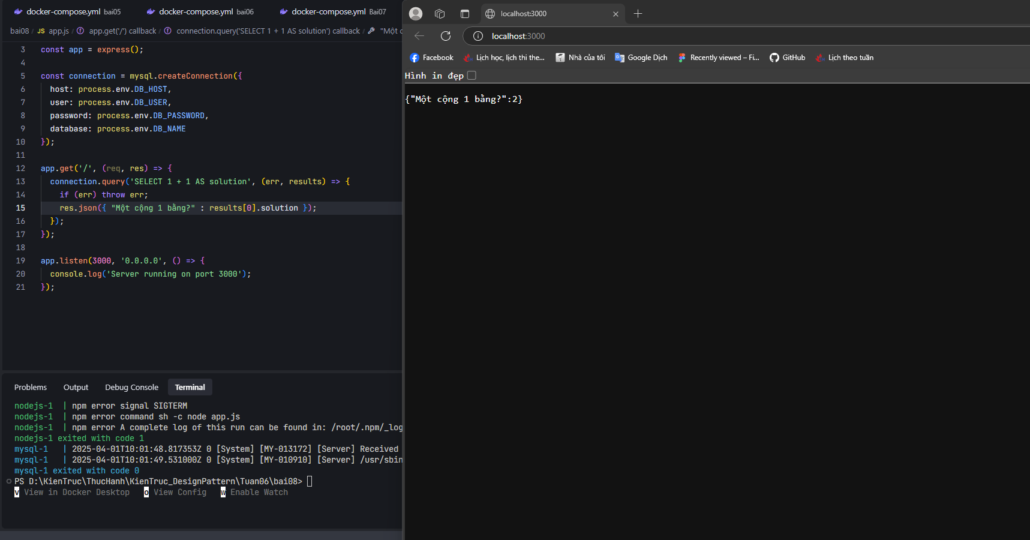

Bài 9: Chạy ứng dụng Python Flask với Docker Compose

Yêu cầu:

Chạy ứng dụng Flask đơn giản với Docker Compose.

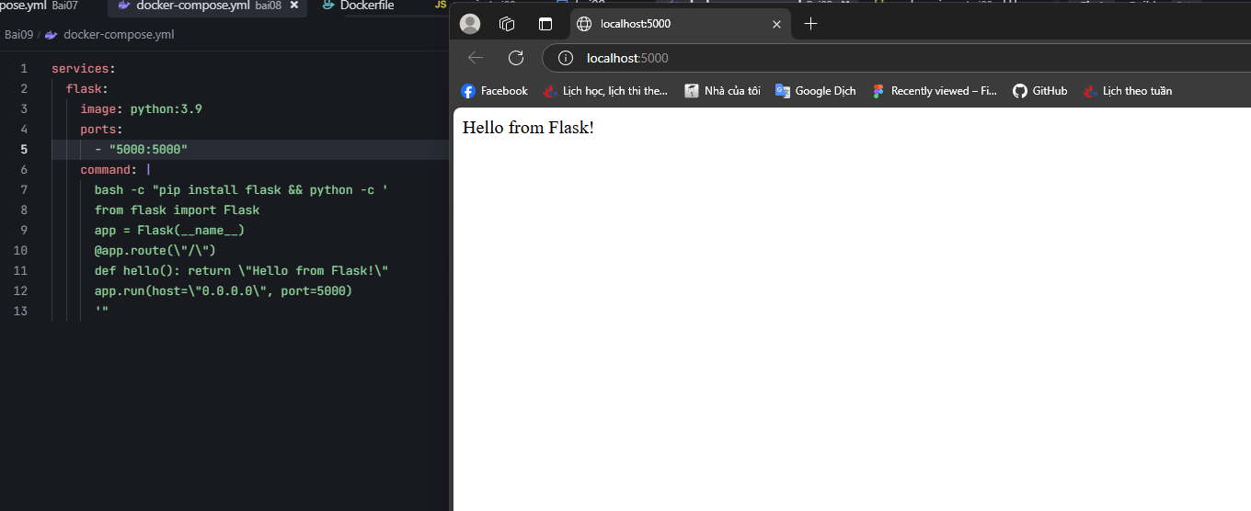

Bài 10: Lưu trữ dữ liệu với Docker Volumes

Yêu cầu:

Chạy MySQL và gắn volume để dữ liệu không bị mất.

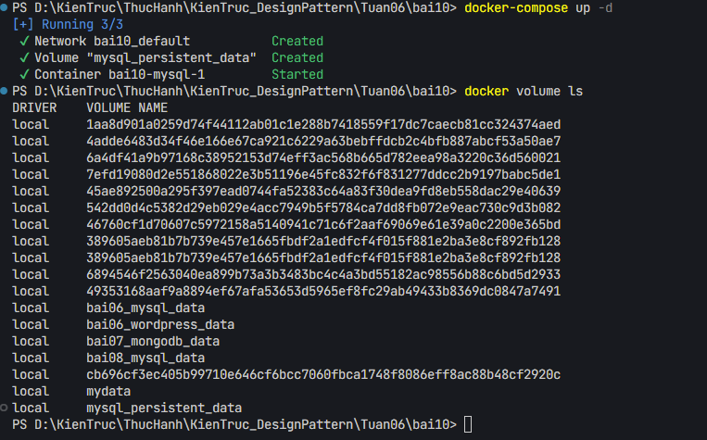

Phần 3:

Docker Compose file

Bài tập 1: Triển khai WordPress với MySQL

Mục tiêu: Tạo stack WordPress kết nối với MySQL, sử dụng volumes để lưu trữ dữ liệu.

Yêu cầu:

1. Sử dụng image wordpress:latest (port 80).

2. Sử dụng image mysql 5.7 (port 3306).

3. Volume cho database (/var/lib/mysql).

4. Biến môi trường cho MySQL

MYSQL_ROOT_PASSWORD, MYSQL_DATABASE, MYSQL_USER, MYSQL_PASSWORD

Gợi ý:

WordPress cần khai báo depends_on MySQL

Sử dụng network tùy chỉnh để kết nối giữa 2 service.

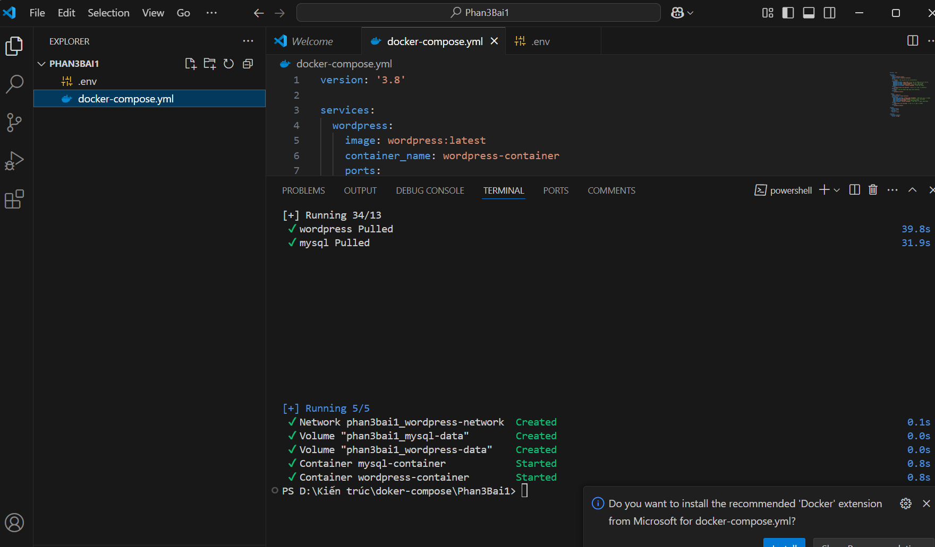

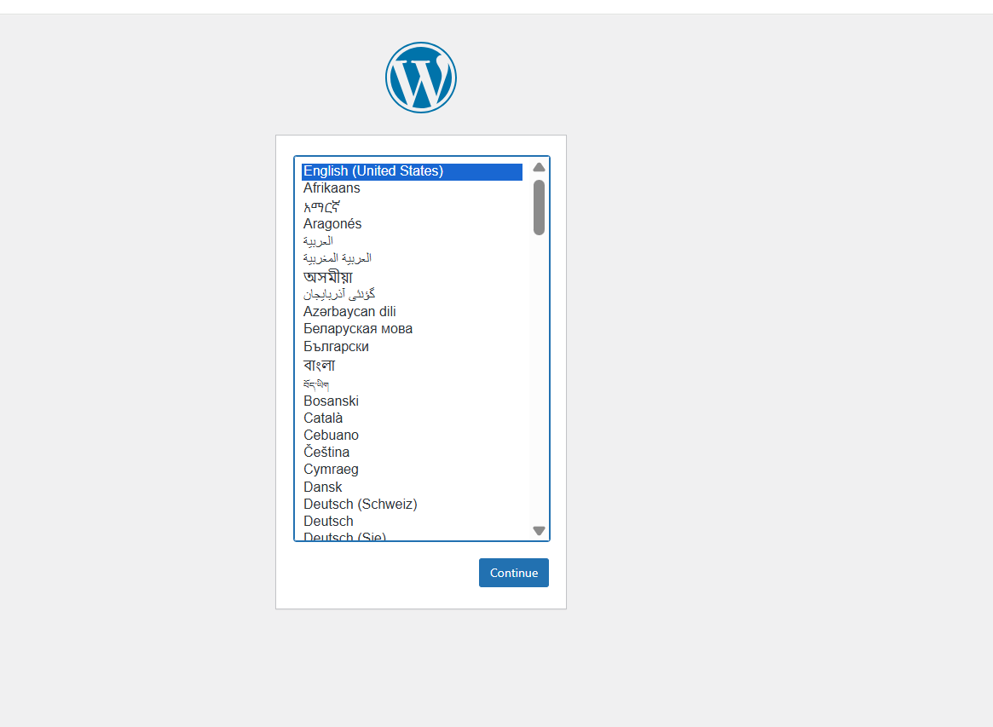

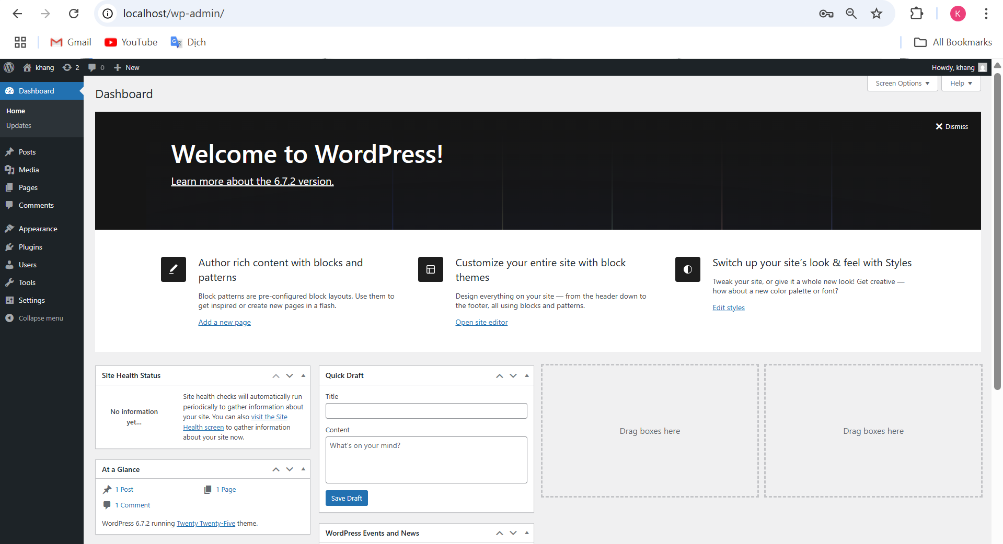

Bài tập 2: Ứng dụng Node.js + MongoDB

Mục tiêu: Triển khai ứng dụng Node.js (lưu dữ liệu vào MongoDB) và MongoDB với volume.

Yêu cầu:

1. Viết Dockerfile cho ứng dụng Node.js (ví dụ: REST API đơn giản).

2. Sử dụng image mongo latest (port 27017).

3. Volume cho MongoDB (/data/db).

4. Đảm bảo Node.js service khỏi động sau MongoDB (depends_on + healthcheck).

Bài tập 3: Load Balancing với Nginx + Flask

Mục tiêu: Cân bằng tải giữa 2 instance Flask dùng Nginx.

Yêu cầu:

1. 2 service Flask (sử dụng app.py từ bài tập trước, port 5000).

2. 1 service Nginx (port 8080) cấu hình làm reverse proxy:

Chuyển request / đến các Flask instance (round-robin).

3. Tạo custom network và Nginx config.

Bài tập 4: Prometheus + Grafana Monitoring

Mục tiêu: Giám sát Docker containers dùng Prometheus và Grafana.

Yêu cầu:

1. Service Prometheus (port 9090) với file cầu hình thu thập metrics từ Docker.

2. Service Grafana (port 3000) kết nối đến Prometheus.

3. Volume để lưu dữ liệu Prometheus và Grafana.

Bài tập 5: Multi-tier Voting App

Mục tiêu: Triển khai ứng dụng voting gồm 5 services (Tham khảo từ Docker Docs).

Yêu cầu:

1. Frontend: vote (Python, port 5000).

2. Backend: result (Node.js, port 5001).

3. Redis (lưu tạm vote).

4. Worker (Java) xử lý vote từ Redis sang DB.

5. Postgres (lưu kết quả).

Bài tập 6: CI/CD Pipeline või Docker Compose

Mục tiêu: Mô phông pinalina deuitest bằng Docker Composa